Biasointi ja PN-liitoksen virta

PN-rajapintaa käyttävä elektroniikan komponentti on nimeltään diodi. Diodissa virta pääsee kulkemaan vain toiseen suuntaan ns. myötäsuuntaan. Diodia käytetään mm. tasasuuntauksessa, jossa vaihtojännitteestä tehdään tasajännitettä.
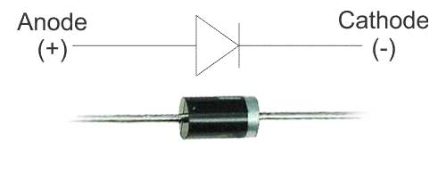
Kuva 10. Diodin piirrossymboli ja todellinen piidiodi. Diodin miinuspää merkitään hopeisella renkaalla. Myötäsuuntaisen virran suunta on aina ”nuolen (kolmion kärjen) suuntaan” eli kuvassa vasemmalta oikealle. MUISTA: Elektronit ja virta kulkevat muinaisen merkkisäännön vuoksi päinvastaisiin suuntiin. Elektronit siis kulkevat oikealta vasemmalle !

Tasajännitettä, joka kytketään pn-liitoksen päiden välille, kutsutaan bias-jännitteeksi. Usein kuulee puhuttavan, että esimerkiksi pn-liitos on estosuuntaan biasoitu: tämä tarkoittaa, että jännite on pn-liitoksen yli estosuuntainen. Myötäsuuntainen biasointi tarkoittaa vastaavasti tilannetta, jossa jännite on siten, että virta pääsee kulkemaan.

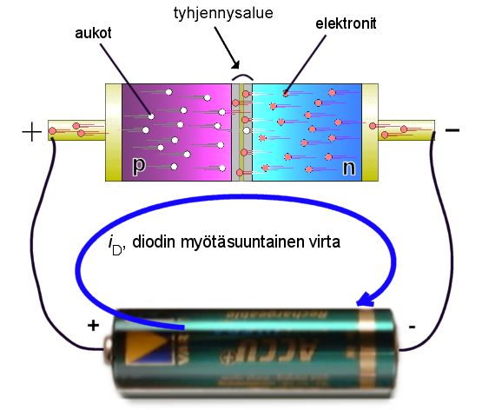

Kuva 11. Myötäsuuntaan kytketty diodi.

Diodin napoihin kytketty jännite on on oltava suurempi kuin ns. kynnysjännite U_{T}. Piillä kynnysjännite on luokkaa 0.7 – 0.8 V, germaniumilla about 1.7 V. Kynnysjännite on siis energia, mikä varauksenkuljettajille pitää tuoda (jännitelähteellä), jotta ne pääsevät tyhjennysalueen yli. Myötäsuuntaan kytketyssä diodissa tyhjennysalue on kapea, mikä helpottaa varauksenkuljettajien liikettä.
Estosuuntaan kytketyn diodin läpi kulkee ainoastaan hyvin pieni vuotovirta, joka voidaan monesti jättää tarkasteluissa huomiotta.

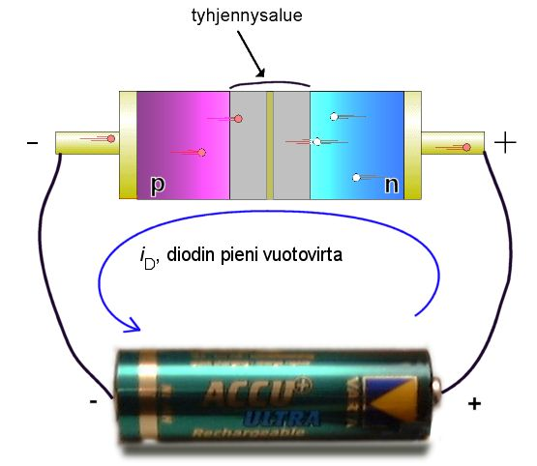

Kuva 12. Estosuuntaan kytketty diodi.

Estosuunnassa jännite ei voi olla miten suuri tahansa. Diodeilla on tyypistä riippuen erilainen jännitteenkesto, jonka ylittyessä tapahtuu läpilyönti, joka tuhoaa diodin.
Estosuuntaan biasoituna pn-liitoksen tyhjennysalue on leveä, joka vaikeuttaa virran kulkua komponentin läpi. Tyhjennysalueellahan tarkoitettiin materiaalin osaa, joka on tyhjennetty varauksenkantajista (virrankuljettajista). Estosuuntaisessa pn-liitoksessa komponentin päiden välillä on leveä alue, jossa ei ole virrankuljettajia.
pn-liitoksen p-tyypin puolta kutsutaananodiksi ("(+)-puoli"). Vastavasti n-puolta kutsutaan katodiksi ("(-) -puoli"). Piidiodejakin on ziljoona erilaista. Jokaiselle löytyy valmistajan datalehti, josta selviää sen ominaisuudet. Esimerkiksi vaikkapa http://www.vishay.com/docs/81857/1n4148.pdf

Diodin virtalaki

Diodin myötäsuuntainen virta I jännitteellä U voidaan esittää kaavalla (1)
(1)
missä
I = Diodin virta
I_{S} = Estosuuntainen kyllästysvirta, tyypillisesti luokkaa nA (10⁻⁹ A)
q = Alkeisvaraus=1.602·10⁻¹⁹ C
U = Diodin päiden välinen jännite
k = Bolzmannin vakio = 1.38·10⁻²³ J/C
T = Absoluuttinen lämpötila (kelvineinä)
n = Puolijohdemateriaalista riippuva kerroin, piillä n 2, germaniumilla n. 1.

Esimerkki: Diodin virta I jännitteen U_{D} funktiona laskettuna Octave-ohjelmistolla
>>q=1.6e-19;
>>k=1.38e-23;
>>T=300;
>>U=[1.5:0.01:2];
>>IS=1e-9;
>>n=1;
>>I=IS*(exp(q*UD/(k*T))-1);
>>grid on;
>>xlabel(’U(V)’);
>>ylabel(’I(A)’);
>>plot(U,I)

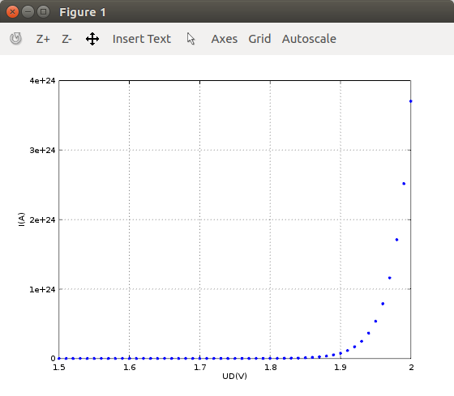

Edellä esitetty kaava voidaan yksinkertaistaa, kun huomataan, että siinä on pelkästään luonnonvakioita ja lämpötilan sisältävä termi
(2)
kun T=300 K, eli huoneenlämmössä. Tätä sanotaan lämpöjännitteeksi. Silloin kaava yksinkertaistuu muotoon:

(3)

Käytännössä eksponenttitermi on paljon suurempi kuin 1, joten edellisessä kaavassa termi -1 jätetään monesti huomiotta.

Diodin dynaaminen resistanssi

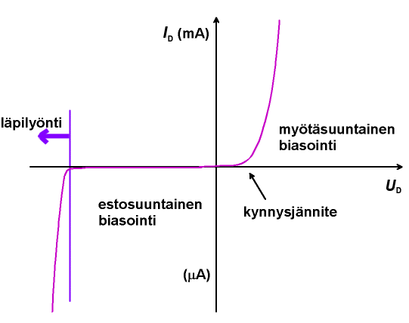

Kuva 13. Diodin virta-jänniteominaiskäyrä.

Kuvasta 13 nähdään, että diodin virta-jänniteominaiskäyrä ei ole suora kuten vastuksella. Siten myös diodin resistanssi r_{D}=dU/dI on erilainen jännitteestä riippuen.
Diodin dynaaminen resistanssi r_{D} saadaan ominaiskäyrän tangentin kulmakertoimen käänteislukuna kaavasta
(4)
Esimerkki: Myötäsuuntaan kytketyn piidiodin läpi menee 1mA:n suuruinen virta. Diodin resistanssi on

Kaavoista (3) ja (4) voidaan ratkaista diodin jännite U kun virta I tiedetään:
(5)
Esimerkki: Edellisessä esimerkissä diodin (kynnys)jännite on

Diodi virtapiirissä

Koska resistanssi muuttuu virran ja jännitteen funktiona, on diodin käsittely virtapiirissä käsin laskemalla käytännössä mahdotonta. Siksi diodi esitetään yleensä niin, että se joko johtaa tai ei, riippuen sen yli vaikuttavasta jännitteestä.
Esimerkiksi siis piidiodi, jonka kynnysjännite on 0.7 V, toimii kuten kytkin:
- Jos piirissä kulkee virta (kytkin kiinni). on diodin yli vaikuttava jännite 0.7 V.
- Jos piirissä ei kulje virtaa, kytkin on auki ja diodi voidaan ajatella korvatuksi katkoksella.
Tätä kutsutaan paloittain lineaariseksi sijaiskytkennäksi.

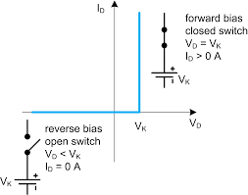

Kuva 13: Paloittain lineaarinen diodimalli. Kuvassa kynnysjännitettä on merkitty V_{K}.

Esimerkki: Laske kuvan piirissä kulkeva virta, kun diodin kynnysjännite on 0.7 V.
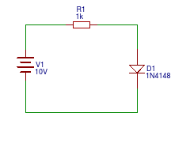

Koffin kakkosen eli jännitelain mukaan lähdejännitteet = jännitehäviöt. Jos diodi johtaa, sen yli on aina 0.7V jännite. Siten vastuksen R1 jännitehäviö
U_{R1} = 10V-0.7V = 9.3V.
Virta Ohmin laista: I = U_{R1}/R₁ = 9.3V/1000W = 9.3mA

Esimerkki: Mikä on pienin lähdejännitteen arvo, jolla diodi johtaa, eli sen kynnysjännite ylittyy ?
Lasketaan ensin diodivirta kynnysjännitteellä kaavasta (3) (T=300K). Tässä on käytetty apuna 1N4148:n datalehteä ( https://assets.nexperia.com/documents/data-sheet/1N4148_1N4448.pdf), josta on saatu I_{S}=25nA (lontoon murteella ”reverse current”)

Vastuksen R1 jännite U_{R1}=R₁I = 1000Ω · 0.0185A=18.5V
Lähdejännite E=U_{R1}+U=18.5+0.7=19.2 V
Lähdejännite on paljon isompi kuin edellisen esimerkin 10V ! Siten edellisen esimerkin tilanne ei ole mahdollinen, vaan 10 V lähdejännitteellä diodi ei johda !

Tasasuuntaus

Diodin tärkeimpiä sovelluksia ovat tasasuuntaajat, jotka tasasuuntaavat vaihtojännitteestä ja virrasta tasajännitettä ja virtaa. Muita tärkeitä sovelluksia ovat erilaiset rajoittimet, leikkaimet, jännitteen kertojat ja ilmaisimet.

Puoliaaltotasasuuntaus
Yksi yksinkertainen ja käytetty diodikytkentä on puoliaaltotasasuuntaaja, jolla vaihtojännittestä ja -virrasta voidaan tehdä tasajännitettä ja -virtaa. Yksinkertaistettu kytkentä puoliaaltotasasuuntaajasta on esitetty seuraavassa kuvassa.

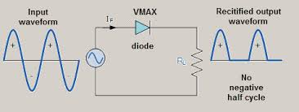

Kuva 14: Puoliaaltotasasuuntaus
Puoliaaltotasasuuntaaja suuntaa vain toisen puolijakson siniaallosta. Virta kulkee siis vain toisen puolijakson ajan kun jännite on myötäsuuntainen diodiin nähden. Yllä olevan kuvan piirissä on diodin lisäksi jännitelähde (sini) sekä kuormituksena vastus, jonka yli lähtöjännite vaikuttaa. Virta kulkee piirissä luonnollisesti kaikkin komponenttien läpi, ja vain silloin, kun diodi on myötäsuuntaan biasoitu.
Positiivisella puolijaksolla lähtöjännite on kynnysjännitteen verran pienempi kuin tulojännite. Tämä johtuu siitä, että diodi vaatii jonkin verran (diodista riippuen) myötäsuuntaista jännitettä, ennen kuin diodi alkaa johtamaan (kts. edelliset sivut). Tällä on käytännössä merkitystä vain, jos tasasuunnattava jännite on hyvin pieni: sadoissa volteissa 0.7 V ei paljoa tunnu. Pienemmillä jännitteillä (muutama voltti) diodin kynnysjännitteen merkitys on jo suurempi.

Kokoaaltotasosuuntaus

Hieman monimutkaisempi versio tasasuuntaukseen käytettävästä kytkennästä on kokoaaltotasasuuntaaja. Kokoaaltotasasuuntaajassa piiriin syötettävä jännite tasasuunnataan molemman puolijakson ajan, vrt. ed. puoliaaltotasasuuntaaja. Tällöin saadaan poistettua edellisessä kytkennässä esiintynyt tyhjä puolijakso, jolloin piirissä ei kulkenut virtaa. Kokoaaltotasasuuntaajassa tarvitaan enemmän diodeja puoliaaltotasasuuntaukseen verrattuna.
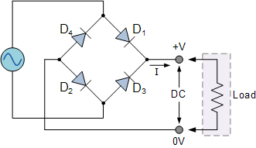

Kuva 15: Tasasuuntaussilta. Diodit D1 ja D2 johtavat positiivisella puolijaksolla. D3 ja D4 negatiivisella.

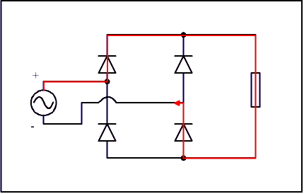

Kuva 16: Sama kytkentä kuin edellä eri lailla piirrettynä

Diodit johtavat pareittain. Sinimuotoisen signaalin negatiiviset puolijaksot kääntyvät positiivisiksi.

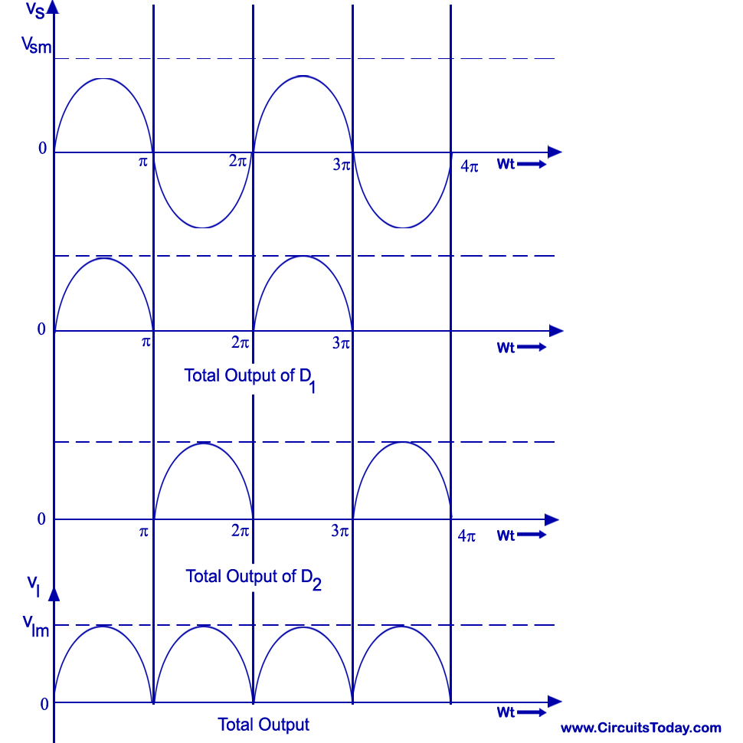
Kuva 17: Kokoaaltotasasuuntauksen aaltomuodot. Tässä on esitetty ideaalinen diodi, eli kynnysjännite on nolla.
Siltatasasuuntaajan lisäksi käytetään muuntajissa toision väliulosottoon perustuvaa kytkentää, jossa tarvitaan kaksi diodia.
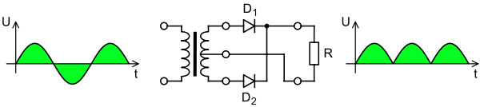
Kuva 18: Toisipuolen väliulosottoon perustuva tasasuuntaaja

Huipputasasuuntaaja

Edellä esitetyistä tasasuuntauskytkennöistä saadaan lähtöön joko puoli- tai kokoaaltotasasuunnattu jännite/virta. Ne eivät ole tasajännitteitä tai virtoja, koska niiden arvot eivät pysy vakiona, vaan vaihtelevat ajan funktiona. Kuvassa 19 nähdään diodin ja kondensaattorin muodostama sarjapiiri.
Kondensaattorista kannattaa muistaa sen toimintaperiaate: Sen keskeisin ominaisuus on kapasitanssi, joka on kykyä tallentaa sähkövarausta. Kondensaattori varastoi energiaa sähkökenttään. Kun varausta siirretään kondensaattorin napoihin, muodostuu niiden välille jännite, joka on suoraan verrannollinen siirretyn varauksen suuruuteen ja kääntäen verrannollinen kondensaattorin kapasitanssiin. Kondensaattoreita voidaan tämän kapasitanssin vuoksi käyttää elektronisissa piireissä jännitevaihteluiden tasaamisessa. Kondensaattorin kyky tasata jännitevaihtelua on suoraan verrannollinen sen kapasitanssiin.
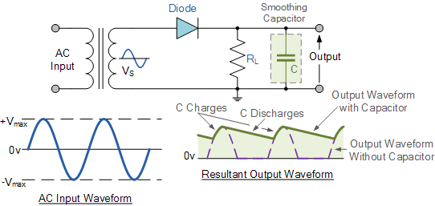
Kuva 19: RC-sarjapiirillä (puoliaaltotasasuuntaaja) toteutettu huipputasasuuntaaja

Puoliaaltotasasuuntaaja ei ole kovin käyttökelpoinen, koska tarvitaan iso kondensaattori pidättelemään varausta tyhjän puolijakson ajan. Käytännöllisempää on käyttää siltatasasuuntaajaa, jolloin kondensaattorin kapasitanssi puolittuu.
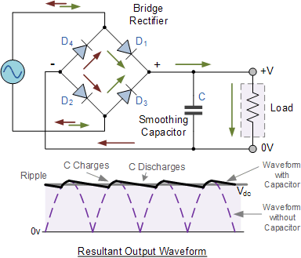

Kuva 20. Tasasuuntaussillalla toteutettu huipputasasuuntaaja.

Jos merkitään vaihtojännitteen u(t) huippuarvoa U_{max} ja jännitteen huipusta huippuun vaihtelua (ns. rippelijännite) ΔU ja oletetaan, että R_{L}C >> T, voidaan kapasitanssin, signaalin jaksonajan (T=1/f ) ja jännitteiden välille johtaa puoliaaltotasasuuntaajan tapauksessa yhtälö
(6)
ja kokoaaltotasasuuntaajalle
(7)
Tasajännitekomponentti U_{DC} on vaihtojännitteen keskiarvo
(8)

Esimerkki: Puoliaaltotasasuuntauskytkennällä halutaan tuottaa verkkojännitteestä (240V, 50 Hz) 500 Ω kuormaan jännite, jonka tasajännitekomponentti on U_{DC}=150 V ja jännitteen muutos jakson aikana ΔU = 10 V.
a) Mikä on kondensaattorin kapasitanssi ?
b) Kuinka paljon diodin tulee kestää jännitettä ?

a) Koska ΔU=10V, niin U_{max}=155V, Umin=145. T = 1/f = 1/50Hz = 0.02s
(6) =>
=>
b) Diodin tulee estosuunnassa kestää vähintää 2 · U_{max}:n suuruinen jännite eli vähintään 310 V.

Diodien sovellutuksia

- Bipolaaritransistori, jossa käytetään kahta pn-liitosta. Transistoria voidaan käyttää mm. sähköisenä kytkimenä tehoelektroniikassa ja digitaalisissa piireissä, kuten prosessorissa, tai vahvistimena analogisissa piireissä.
- LED, jota käytetään monessa sovelluksissa mm. pieninä merkkivaloina.
- Diodilaser, joka on ledin erikoissovellus. Diodilaseria käytetään mm. optisessa tiedonsiirrossa, kuten Internetin runkoyhteyksissä.
- Aurinkokenno, jossa ulkopuolista energiaa tuodaan pn-liitokseen. Valon säteily saa aikaan elektroni/aukko -pareja, jotka näkyvät pn-liitoksen jännitteenä. Syntyvä jännite on melko pieni (tyypillisesti n. 1 V), joten haluttaessa suurempaa jännitettä, täytyy kennoja kytkeä sarjaan.

LED

LED (Light Emitting Diode) on yksi pn-liitosdiodin sovellus. LEDejä käytetään mm. valaistuksessa ja elektronisissa laitteissa merkkivaloina.Kytkettäessä LEDiin myötäsuuntainen jännite, alkaa virta kulkemaan.
Puolijohteessa tapahtuvat rekombinaatiot saavat aikaiseksi sähkömagneettista säteilyä, jonka allonpituus määräytyy potentiaalivallin suuruudesta. Valitsemalla eri materiaaleja, saadaan säteily syntymään halutulla aallonpituudella ja saadaan aikaiseksi eri värejä.
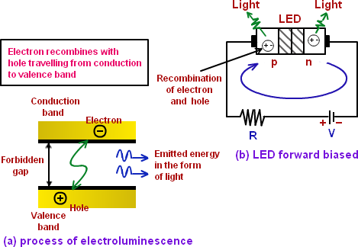

Kuva 21. LED-diodin toimintaperiaate
LED toimii kuten mikä tahansa diodi, eli virta pääsee kulkemaan vain yhteen suuntaan. LEDin kynnysjännite on korkeampi kuin tavallisella diodilla, LEDistä riippuen tyypillisesti välillä 1.6 - 4 V. Tyypillisesti merkkivalona käytettyjen LEDien nimellisvirta on välillä n. 5 - 20 mA, mutta valaistusledeissä virta voi nousta helposti useisiin ampeereihin.Tämä LEDin läpi kulkeva virta tulee olla jollakin tavalla rajoitettu, jottei virta nouse liian suureksi ja riko LEDiä. Merkkivalona toimivan LEDin virran voi rajoittaa usein kytkemällä sarjaan vastuksen.

Zener-diodi
Zenerdiodi eli "zeneri" on diodityyppi, joka toimii päästösuuntaan lähes tavallisen diodin tavoin mutta estosuuntaisen jännitteen ylittäessä diodille ominaisen jännitteen, niin sanotun zenerjännitteen, se päästää virran kulkemaan myös estosuunnassa.
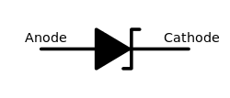

Kuva 22. Zener-diodin piirrossymboli
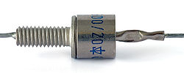

Kuva 23. Zener-diodi
Koska zenerdiodin zenerjännite voidaan valmistusvaiheessa asettaa melko hyvällä tarkkuudella, zenerdiodeja käytetään jännitereferensseinä erilaisissa säätöpiireissä, kuten regulaattoreissa. Lisäksi niitä käytetään ylijännitesuojina. Jännitereferenssikäytössä estosuuntaisen zenerin läpi syötetään virtaa sarjavastuksen kautta, jolloin zenerin ylitse vaikuttaa sen zenerjännite.
Zenerdiodi on suunniteltu toimimaan tilanteissa, joissa tavallinen diodi yleensä tuhoutuisi. Suurilla negatiivisilla jännitteillä tavallinen diodi särkyy – sen ominaiskäyrä kääntyy jyrkkään laskuun, jolloin tapahtuu läpilyönti. Tämän saavat aikaan niin sanotut avalanche- (vyöpurkaus-) ja zener-ilmiöt. Zenerdiodissa tämä ilmiö ei aiheuta komponentin rikkoutumista vaan purkaus tapahtuu hallitusti jos virta on rajoitettu.

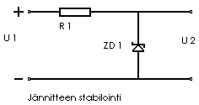

Kuva 24. Esimerkki zenerdiodin käytöstä. ZD1 on estosuunnassa. R1 rajoittaa läpilyöntivirtaa, jolloin jännite U2 pysyy zenerjännitteen suuruisena U1:n vaihteluista huolimatta
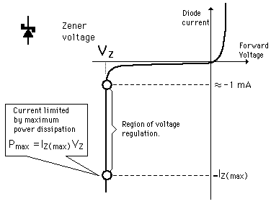

Kuva 25. Zener-diodin ominaiskäyrä

